- 下载g++ ROOT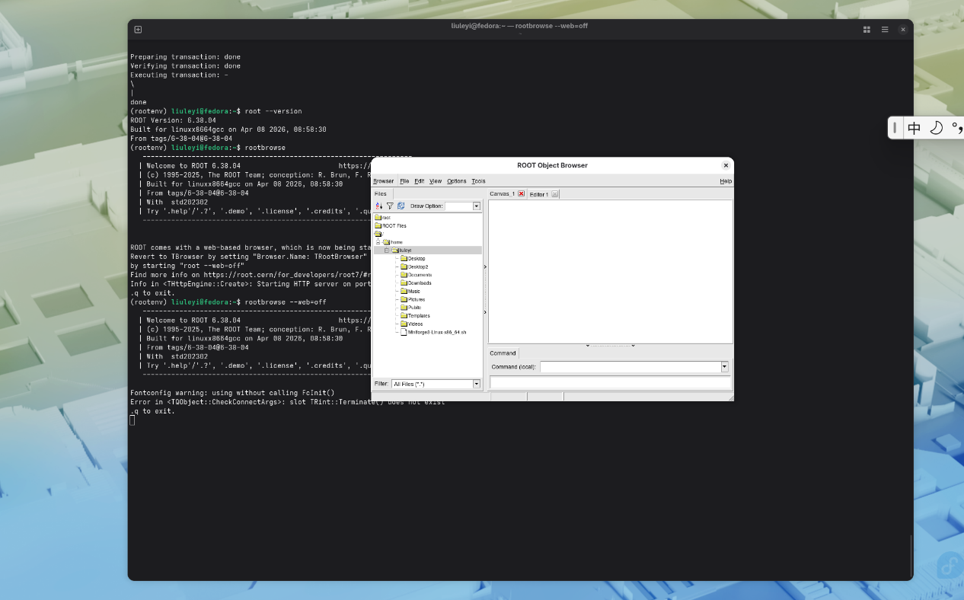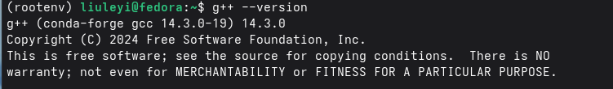
- 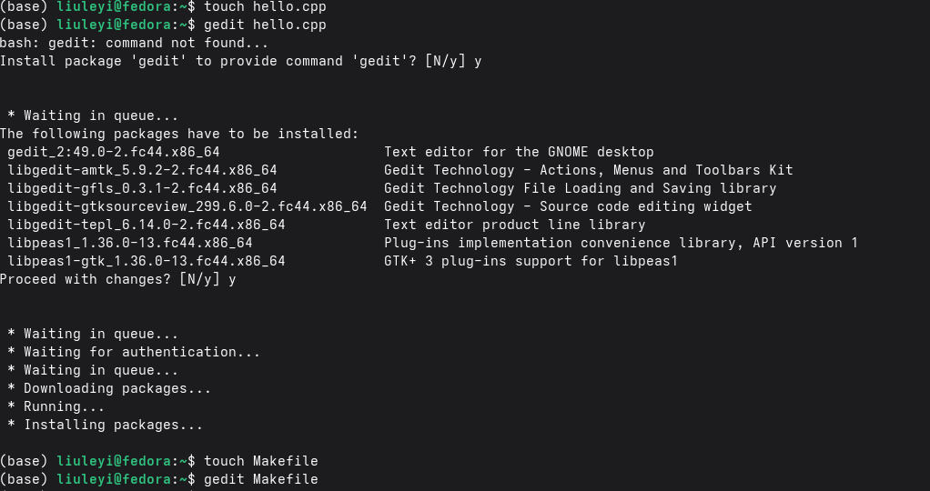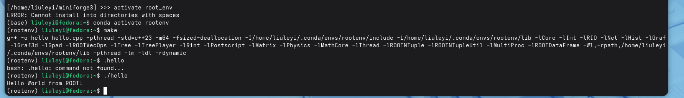

3.ROOT 用 .root 二进制文件，内部是树（TTree）+ 分支（TBranch）+ 叶（TLeaf） 的层级结构：
- TTree：一张 “数据表”，存放一整批事件数据
- TBranch：每一列数据（比如粒子能量、位置、动量）
- TLeaf：每个数据的具体值
支持压缩存储、随机读取、直接内存映射。

2. 对比 txt、bin 的核心优势

① 比 txt 快几百倍
- txt：纯文本，要解析字符串、转数字，读 10GB 要十几分钟
- ROOT：二进制直接读内存，10GB 几秒读完，高能实验动辄几十 GB 数据，txt 完全扛不住

② 自带数据结构，不用自己写解析
txt/bin 存完只是一堆数字，你要自己写代码分字段、找事件；
ROOT 直接存物理对象（粒子、径迹、探测器信号），直接调用，不用解析。

③ 超高压缩率，省硬盘
ROOT 自带无损压缩，高能数据压缩比可达 3:1~10:1，
txt 几乎不能压缩，bin 压缩率很低，海量实验数据只有 ROOT 最省空间。

④ 随机读取，不用从头读到尾
txt/bin 必须从头读到尾；
ROOT 可以直接读取第 10000 个事件，不用遍历前面所有数据，分析效率极高。

⑤ 自带绘图 / 拟合 / 统计，不用导出数据
直接在 ROOT 里画图、拟合、计算，不用把数据导出到 Python/Origin，减少数据拷贝误差。

总结
txt 适合少量文本记录；bin 只是普通二进制；ROOT 是专门为高能物理海量实验数据设计的数据库文件格式。

4. 为什么要学 Shell？
- Linux 一切操作靠 Shell：编译 ROOT、运行程序、管理文件、集群提交任务，全靠 Shell 脚本自动化
- 批量处理神器：100 个文件手动提交 100 次，Shell 写脚本一键搞定
- Condor 集群必须用 Shell：你给的 condor 提交文件，本质就是 Shell 配置脚本，没有 Shell 完全无法批量提交
- 科研必备：以后跑模拟、处理实验数据，都是几百上千个任务，只能用 Shell 自动化

5. 批量提交作业：M 个文件、分配 N 核 CPU 的 Shell 方案

原理
- 用 Shell 遍历文件夹里 M 个数据文件
- 按N 个文件一组分配 CPU 核
- 自动生成 condor 提交文件，一键提交

